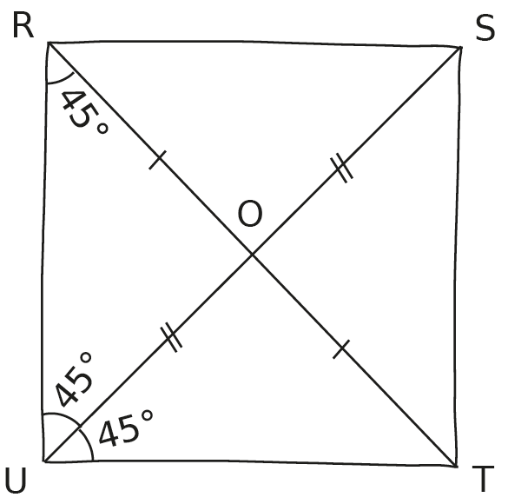
Page 266. Exercice 34.

UO = OS ; RO = OT ; $\hat{URO} = \hat{RUO} = \hat{TUO} = 45°$
a. Démontre que le quadrilatère RSTU est un parallélogramme.

b. Peut-on être plus précis sur la nature du quadrilatère RSTU ? Justifie.

